Kerepes, Egészségügyi Centrum
  - ELŐZETES TERVEZÉSI PROGRAM

A tervezési program készítője:
Kerepes Város Önkormányzata (2144 Kerepes, Vörösmarty utca 2.)
Franka Pál Tibor, Kerepes város polgármestere
Terdik Bálint, építész

Előzmények:
Kerepes Város Önkormányzata döntött az egészségügyi intézmények működési feltételeinek javításáról. A település intézményrendszere a történelmileg kialakult két városrész területén elszórva helyezkedik el. Egy új, egységesen kialakított településközpont a lakosság számára könnyebben elérhető és használható intézményi szolgáltatást nyújtana, jelentősen növelve a lakosság életminőségét.
A jelenleg több helyszínen elszórtan működő egészségügyi alapellátás új, korszerű épületbe költöztetésének lehetőségét kínálta az Önkormányzati tulajdonú egészségügyi alapellátást nyújtó intézmények fejlesztésének támogatása Pest megyében című pályázat. Az Önkormányzat arra számít, hogy hasonló pályázati lehetőségek a jövőben is elérhetők lesznek, ezért célja hogy a terv feleljen meg az előző évi pályázati dokumentációban leírt feltételeknek annak reményében, hogy a feltételek hasonlóak maradnak a jövőben.

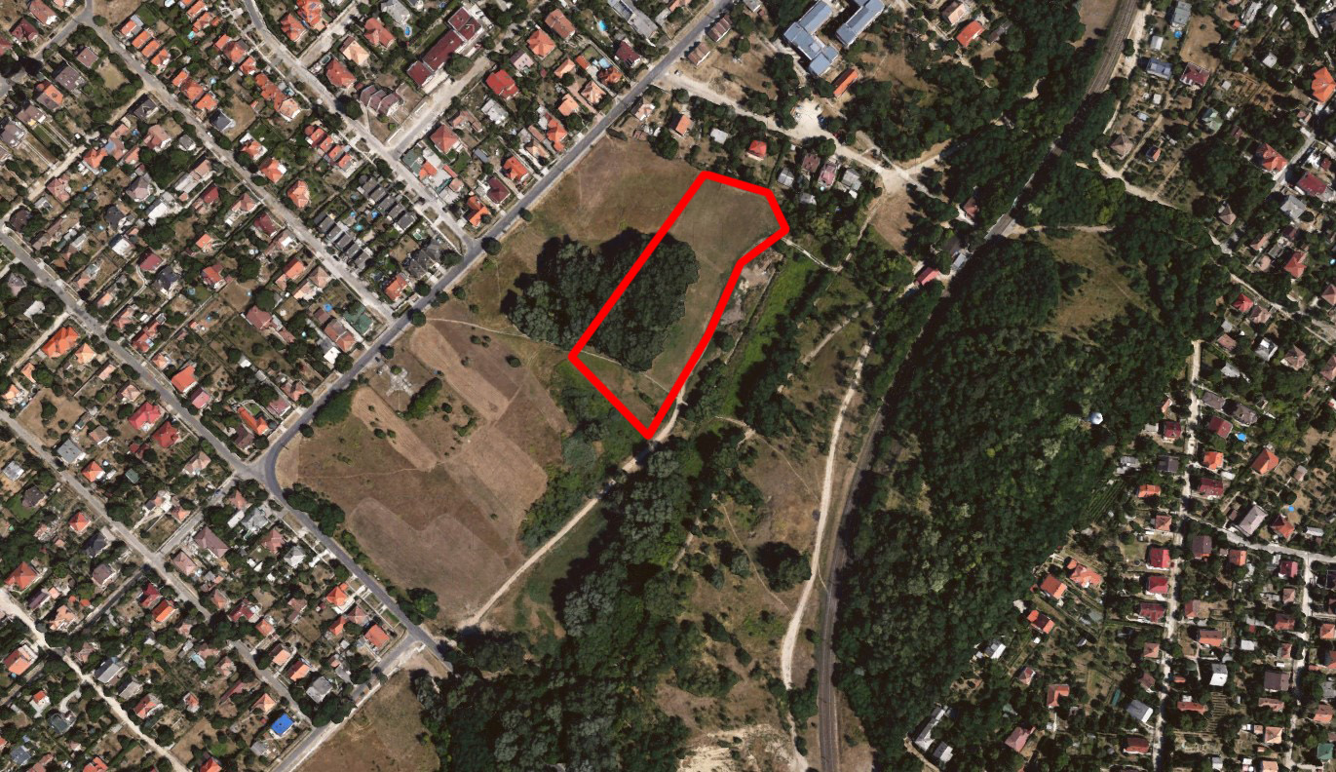

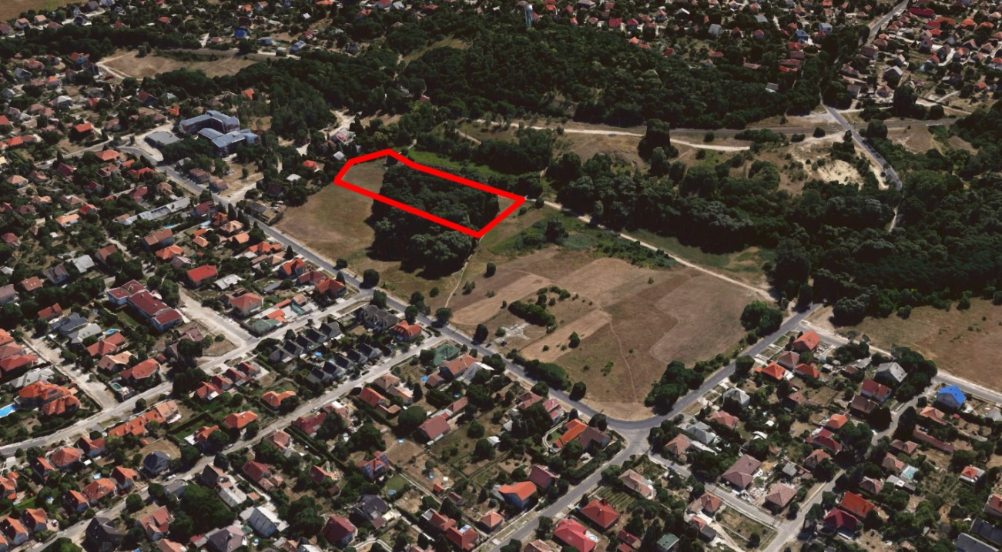

A tervezési helyszín:
Az Egészségügyi Centrum építésének az Önkormányzat Képviselőtestületének 62/2017.(III.7.) számú határozata szerint kijelölt helye a település Szilasligeti részén található, jelenleg beépítetlen fejlesztési területen (hrsz.: 4504, 4507, 4460). A kijelölt telkek Önkormányzati tulajdonban vannak, összevonásuk elképzelhető, a konkrét építési telek kiválasztása a tervező beépítési koncepciójának függvénye. A fejlesztési területen a beruházás megkezdése előtt infrastrukturális fejlesztések (út, közmű) szükségesek, melyek tervezése nem jelenlegi tervezési program része.

Övezeti besorolás: Vt-7

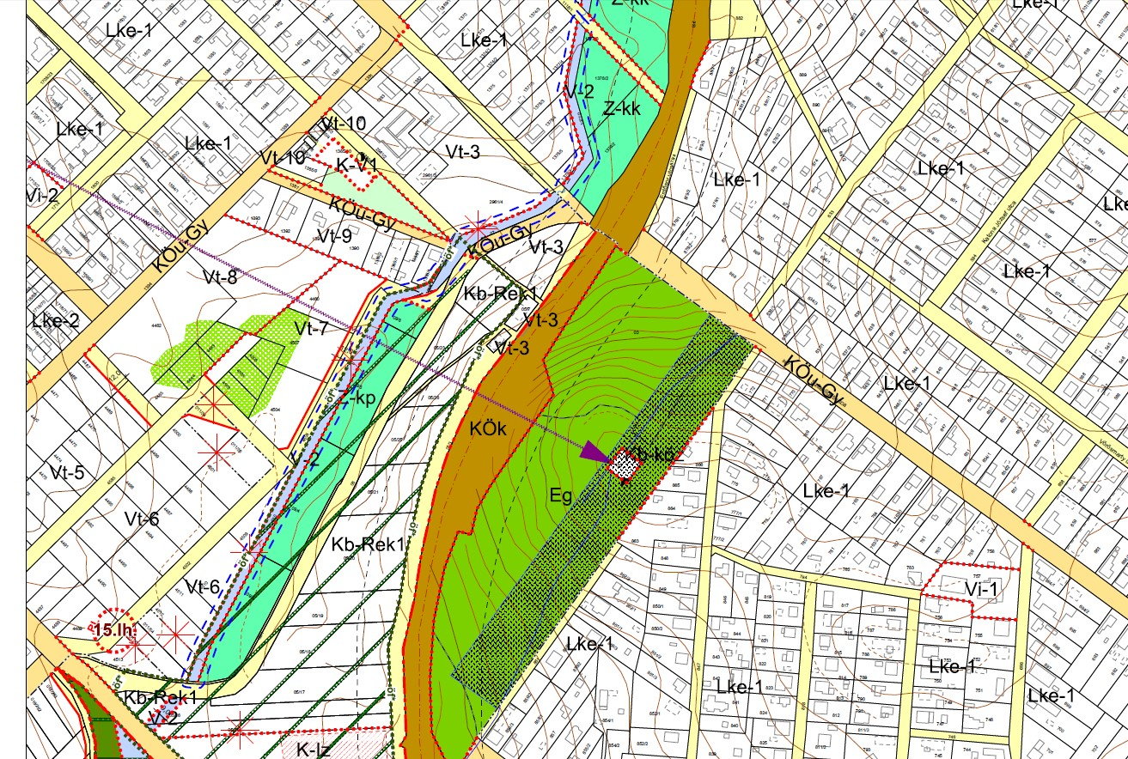

A tervezés tárgya:
A tervezendő épület a település egészségügyi alapellátását biztosítja. A cél a jelenleg két helyszínen működő alapellátási egységeket egy korszerű, gazdaságosan üzemeltethető, komplex szolgáltatást nyújtó épület létrehozása. A tervezés fizikai határa a telekhatár. Az épület legyen az épített környezet szempontjából példamutató, kulturális értéket hordozó, környezetébe jól illeszkedő.

A beruházás becsült költségkerete:

Becsült építési költség összesen |  | 250 Mft
Telken kívüli közműfejlesztés, út, parkoló, térburkolat (külön keretből, nem a beruházás része) |  | -
Felszerelés, berendezés (nem a beruházás része) |  | -
Beruházás összesen |  | 250 Mft
Tartalékkeret | 5% | 12,5 Mft
Menedzsment | 10% | 25 Mft
Összesen |  | 287,5 Mft
ÁFA | 27% | 77,625 Mft
Mindösszesen |  | 365,125 Mft

A tervezendő épülettel szemben támasztott követelmények és a tervezés körülményei:

Tervezendő helyiségek előzetes listája:
Felnőtt rendelés:
Rendelő 22 m2 2 db
Adminisztrációs helyiség 12 m2 2db
Kezelő 12 m2 1 db
Vérvételi helyiség (vizelet laborral) 30 m2 1 db
Csoportfoglalkozásra alkalmas helyiség 45 m2 1 db
Betegváró 60 m2 1 db
Beteg mosdó-wc (kétnemű), a női akadálymentes 24 m2 1 db
Személyzeti öltöző vizesblokkal 8 m2 2 db
Teakonyha 6 m2 1 db
Takarító eszköz tároló 1 m2 1 db
Hulladék, veszélyes hulladék tároló 1 m2 1 db
Szennyes tároló 1 m2 1 db
Raktár 2 m2 1 db
Személyzeti pihenő 3 m2 1 db
Összesen 269 m2

Gyermek rendelés:
Vizsgáló 22 m2 2 db
Adminisztrációs helyiség 12 m2 1 db
Betegváró 30 m2 1 db
Pelenkázó, szoptató helyiség 6 m2 1 db
Elkülönítő egység 15 m2 1 db
Elkülönítő, vizesblokk zsilip/szélfogó 2-4 m2 1 db
Gyermek mosdó-wc 2,5 m2 1 db
Babakocsi tároló 3 m2 1 db
Összesen: 116,5 m2
Védőnői egység
Vizsgáló, tanácsadó 20 m2 1 db
Terhes-gondozó 10 m2 1 db
Iroda 22 m2 1 db
Váró 20 m2 1 db
Személyzeti öltöző vizesblokkal 10 m2 1 db
Személyzeti tartózkodó 14 m2 1 db
Gyermek mosdó-wc 2,5 m2 1 db
Raktár 6 m2 1 db
Összesen 104,5 m2

Fogorvos:
Fogorvosi rendelő 20 m2
Műszer fertőtlenítő, raktár 10 m2
Irattár 15 m2
Panoráma röntgen 9 m2
Személyzeti öltöző vizesblokkal 10 m2
Váró 20 m2
Összesen: 84 m2

Kiszolgáló helyiségek
Irattár 20 m2
Gépészeti helyiség 20 m2
Elektromos elosztó, szerver helyiség 4 m2
Kerti szerszám tároló 4 m2
Szélfogók, közlekedők kb. 10% 60 m2
Összesen: 108 m2

Nettó alapterület mindösszesen: 682 m2
Közútkapcsolat és parkolóigény: OTÉK szerint
Közmű és energiaellátás: telekhatárig tervezendő
Akadálymentesítés: komplex akadálymentesítés szükséges
Műemlékvédelmi szempontok: a helyszín sem régészeti sem műemléki szempontból nem érintett.
Használat, üzemeltetés: Az épület fenntartása és üzemeltetése az Önkormányzat feladata lesz.

A tervezés követelményei:
Az e tervezési program alapján készítendő tervdokumentációnak meg kell felelnie az alábbi követelményrendszernek:
a vonatkozó jogszabályok és szabványok előírásainak
a szakmai szabályoknak
a forrást biztosító pályázati követelményeknek
az e tervezési program alapján készülő tervdokumentáció legyen:
- jogszerű
- szakszerű
Minimálisan szükséges szakági tervezők:
- felelős építész tervező
- felelős tartószerkezet tervező
- felelős épületgépész
- felelős elektromos tervező
- felelős tűzvédelmi szakértő
- orvostechnológus tervező
- rehabilitációs környezettervező szakmérnök

Az elkészítendő tervdokumentáció fajtája:
Építészeti tanulmányterv és Építési engedélyezési tervdokumentáció
(iratanyag, műszaki leírások, számítások, műszaki tervek, látványtervek, költségelemzés)

Javaslatok
Javasolt a tervezési program véglegesítése és az engedélyezési tervek elkészítése előtt egyeztetni az épület későbbi használóival (leendő háziorvosok, gyermekorvosok, védőnők, stb.) valamint a forrást biztosító pályázatra benyújtandó anyag készítőjével (pályázatíró).
A tervezési munka során meg kell vizsgálni a helyszínre, az épített környezetbe illesztés lehetőségeit úgy formálásban, mint telepítési szinten is. A terv beépítési alapvetéseit a későbbi fejlesztések figyelembe vételével kell kialakítani. Vizsgálandók az alternatív energiafelhasználás helyszín adta lehetőségei.

készült Kerepesen, 2017. szeptember 04.
……………………………………………….
Franka Pál Tibor, polgármester

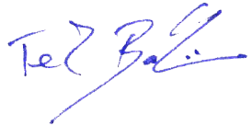
……………………………………………….
Terdik Bálint, építész

